焊接技术比赛试卷1
每位选手需要焊接三个模块的试件，合计时间480分钟（8小时），其中模块一、模块二和模块三A的手工焊接必须在270分钟（4.5小时）内完成，模块三B机器人焊接必须在210分钟（3.5小时）完成。所有焊缝的定位焊均用钨极氩弧焊，现场提供Φ2.0mm的ER50-6焊丝。
第一部分 技能试题（95分）
模块一: 板对接焊条电弧焊横焊（25分）
母材材料Q235，厚度δ=10mm，长宽250×100mm
焊条型号E5015，Φ2.5、Φ3.2mm
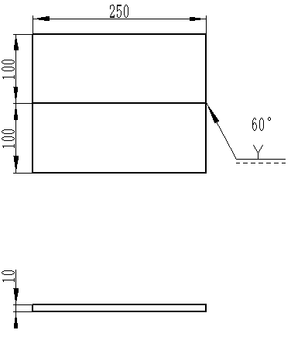
图1 模块一焊接装配图
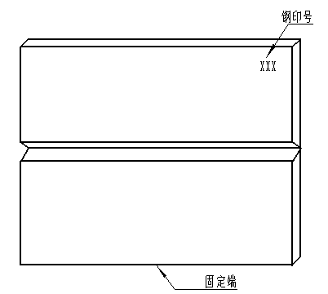
图2 模块一装配示意图
技术要求：
1.要求单面焊双面成形；
2.钝边与间隙自定；
3.坡口60°，两端不得安装引弧板、熄弧板；
4.焊件一经施焊不得更换和改变焊接位置；
5.定位焊时允许做反变形、定位焊要求一次完成。
模块二: 钨极氩弧不锈钢堆焊（20分）
母材材料Q235，厚度δ=10mm，500×250mm
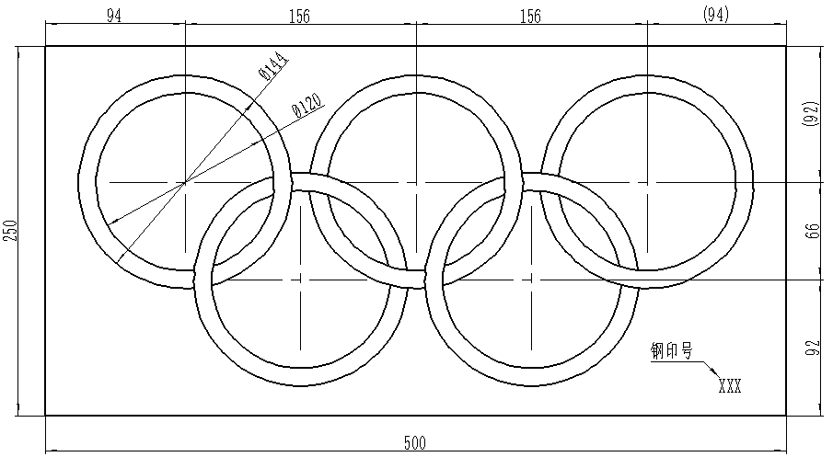
焊丝材料ER308，Φ2.0mm
图3 模块二焊接样图

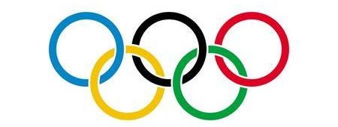
图4 模块二焊接示意图
技术要求：
1.在Q235钢板上用填丝氩弧焊方法堆焊出如上图的“奥运五环”标志（寓意2022年中国承办冬奥会及冬残奥会），并现场画图，不允许使用模板；
2.堆焊不允许使用脉冲，必须用恒流的直流；
3.焊缝表面保持焊后状态，严禁化学清理、钢丝刷打磨；
4.焊件为水平位置放置施焊，允许在水平位置内调整一次位置；
5.不允许强制冷却；
6.焊枪采用WP-17或WP-26，喷嘴使用8号，不允许使用内置导流件。
模块三A:焊缝① 管对接手工熔化极气体保护焊水平固定（15分）
母材材料20钢，直径和壁厚Φ108×8mm，长度分别为100和140mm。
焊丝型号ER50-6，Φ1.2mm，保护气体：纯CO₂
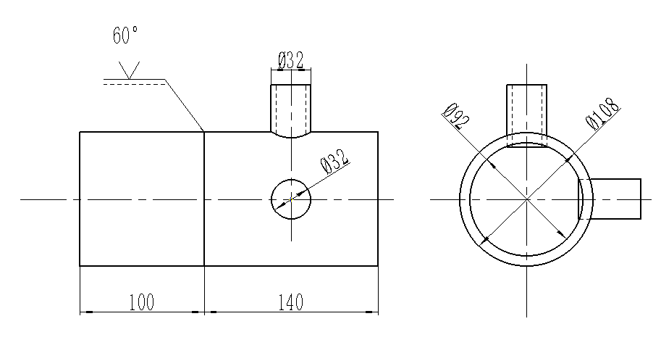
图5 模块三A焊接装配图
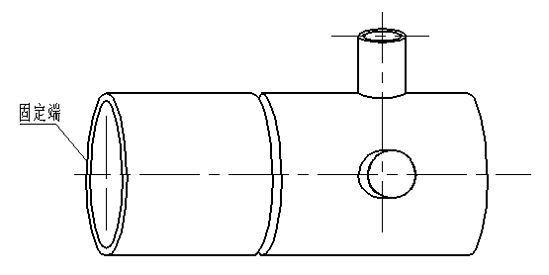
图6 模块三A装配示意图
技术要求：
1.要求单面焊双面成形；
2.钝边与间隙自定；
3.坡口60°；
4.定位焊在正面坡口内，不准在仰焊位置（即5～7点钟位置）；
5.焊件一经施焊不得任意更换和改变焊接位置。
模块三B:焊缝②～⑤ 机器人实心焊丝混合气体（80%Ar+20%CO₂）保护焊（35分）
材料Q235和20钢，单位mm
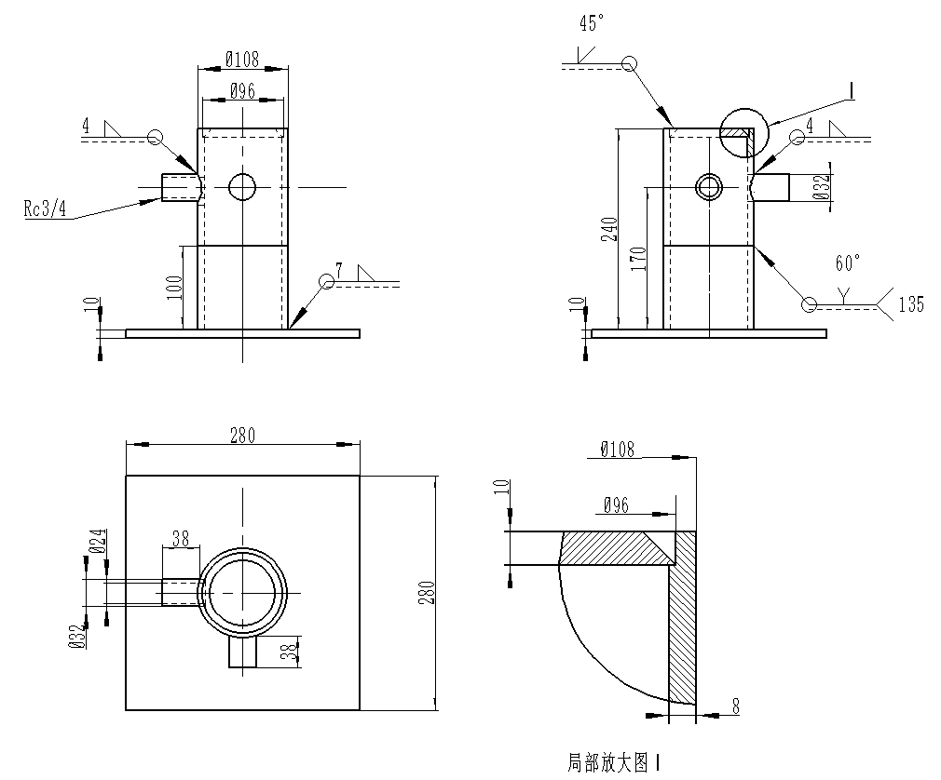

图7 模块三B焊接装配图
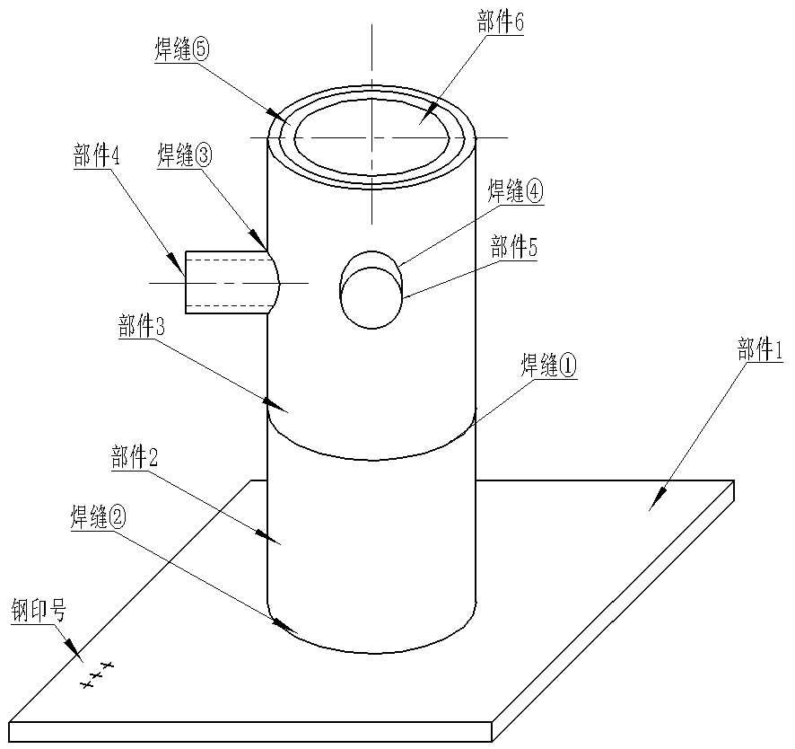
图8 模块三B装配示意图

表1 各部件规格示意图
部件序号 | 示意图 | 数量 | 材质
1 | 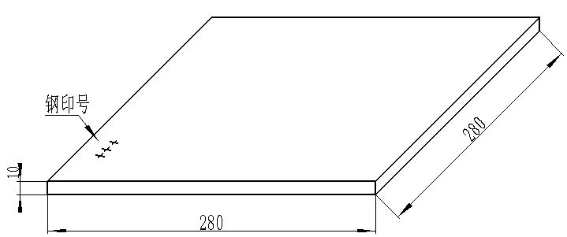 | 1 | Q235
2 | 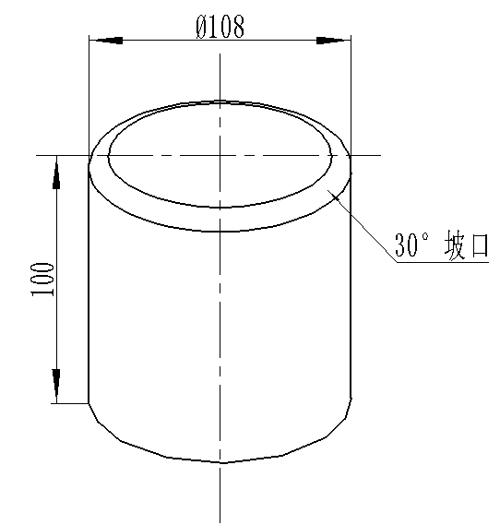 | 1 | 20
3 | 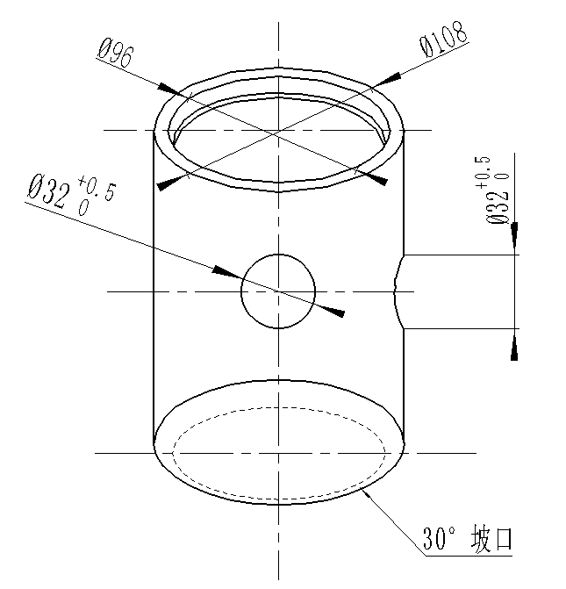 | 1 | 20
4 | 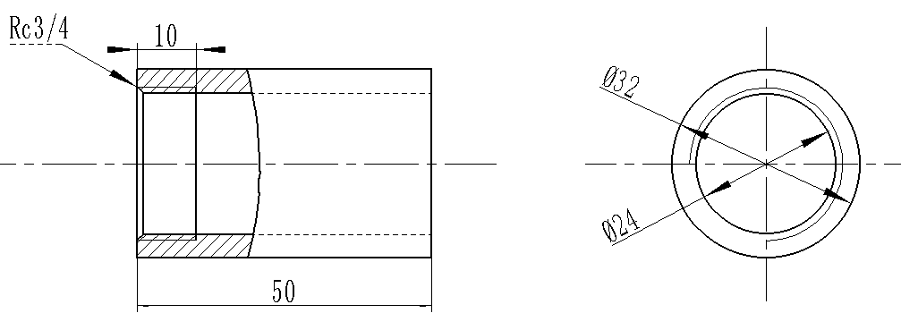 | 1 | 20
5 | 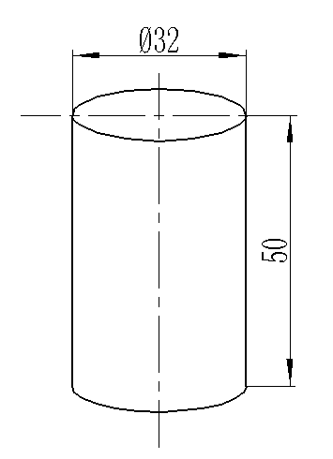 | 1 | Q235
6 | 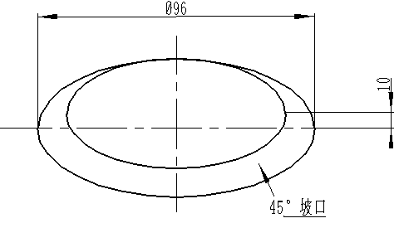 | 1 | Q235
技术要求：
1.焊接方法：熔化极混合气体保护焊机器人焊接；
2.未按照图纸要求组对的试件，该试件为0分；
3.焊件打钢号处位于机器人机座的近端；
4.选手完成焊接编程和轨迹示教，焊接前必须向监考裁判示意，裁判确认后，方可启动机器人进行焊接；
5.假如选手操作失误发生撞枪或其他设备问题，但仍可恢复竞赛操作的，每次扣3分（从本模块最终得分中扣除），如致使设备损坏无法继续焊接完成的，则终止比赛；
6.焊接机器人开启自动焊接模式后，允许人工介入次数≤2次，但每次人工介入扣2分（从本模块最终得分中扣除）；
7.模块三组合件的装配、点固和焊接顺序如下：
第一步：完成焊缝③和焊缝④的装配、点固（在手工焊工位完成）；
第二步：完成焊缝①的装配、点固（在手工焊工位完成）；
第三步：完成焊缝①的焊接（在手工焊工位完成）；
第四步：完成焊缝③和焊缝④的编程、焊接（在机器人焊接工位完成，且满编满焊）；
第五步：完成焊缝②和焊缝⑤的装配、点固（在机器人焊接工位完成）；
第六步：完成焊缝②和焊缝⑤的编程、焊接（在机器人焊接工位完成，且满编满焊）。
试件在组对过程中出现问题，由参赛选手自己修复，不得调换。
第二部分 职业素养（5分）
1.设备操作的规范性；
2.工具、量具、仪器仪表的使用；
3.现场的安全，文明生产；
4.机器人焊接完成必须复位。

焊接技术比赛试卷2
每位选手需要焊接三个模块的试件，合计时间480分钟（8小时），其中模块一、模块二和模块三A的手工焊接必须在270分钟（4.5小时）内完成，模块三B机器人焊接必须在210分钟（3.5小时）完成。所有焊缝的定位焊均用钨极氩弧焊，现场提供Φ2.0mm的ER50-6焊丝。
第一部分 技能试题（95分）
模块一: 板对接焊条电弧焊横焊（25分）
母材材料Q235，厚度δ=10mm，长宽250×100mm
焊条型号E5015，Φ2.5、Φ3.2mm
图1 模块一焊接装配图
图2 模块一装配示意图
技术要求：
1.要求单面焊双面成形；
2.钝边与间隙自定；
3.坡口60°，两端不得安装引弧板、熄弧板；
4.焊件一经施焊不得更换和改变焊接位置；
5.定位焊时允许做反变形、定位焊要求一次完成。
模块二: 钨极氩弧不锈钢堆焊（20分）
母材材料Q235，厚度δ=10mm，500×250mm
焊丝材料ER308，Φ2.0mm
图3 模块二焊接样图

图4 模块二焊接示意图
技术要求：
1.在Q235钢板上用填丝氩弧焊方法堆焊出如上图的“奥运五环”标志（寓意2022年中国承办冬奥会及冬残奥会），并现场画图，不允许使用模板；
2.堆焊不允许使用脉冲，必须用恒流的直流；
3.焊缝表面保持焊后状态，严禁化学清理、钢丝刷打磨；
4.焊件为水平位置放置施焊，允许在水平位置内调整一次位置；
5.不允许强制冷却；
6.焊枪采用WP-17或WP-26，喷嘴使用8号，不允许使用内置导流件。
模块三A:焊缝① 管对接手工熔化极气体保护焊45°固定（15分）
母材材料20钢，直径和壁厚Φ108×8mm，长度分别为100和140mm。
焊丝型号ER50-6，Φ1.2mm，保护气体：纯CO₂
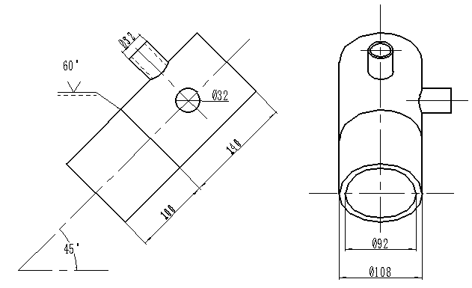
图5 模块三A焊接装配图
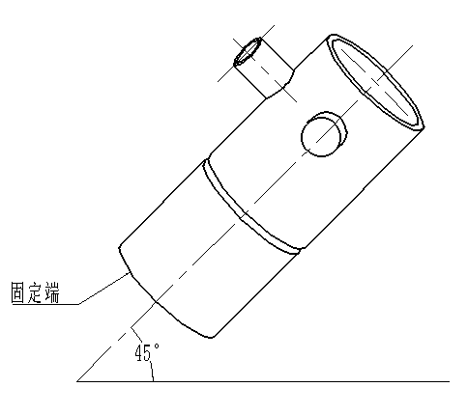
图6 模块三A装配示意图
技术要求：
1.要求单面焊双面成形；
2.钝边与间隙自定；
3.坡口60°；
4.定位焊在正面坡口内，不准在仰焊位置（即5～7点钟位置）；
5.焊件一经施焊不得任意更换和改变焊接位置。
模块三B:焊缝②～⑤ 机器人实心焊丝混合气体（80%Ar+20%CO₂）保护焊（35分）
材料Q235和20钢，单位mm

图7 模块三B焊接装配图
图8 模块三B装配示意图

表1 各部件规格示意图
部件序号 | 示意图 | 数量 | 材质
1 |  | 1 | Q235
2 |  | 1 | 20
3 |  | 1 | 20
4 |  | 1 | 20
5 |  | 1 | Q235
6 |  | 1 | Q235
技术要求：
1.焊接方法：熔化极混合气体保护焊机器人焊接；
2.未按照图纸要求组对的试件，该试件为0分；
3.焊件打钢号处位于机器人机座的近端；
4.选手完成焊接编程和轨迹示教，焊接前必须向监考裁判示意，裁判确认后，方可启动机器人进行焊接；
5.假如选手操作失误发生撞枪或其他设备问题，但仍可恢复竞赛操作的，每次扣3分（从本模块最终得分中扣除），如致使设备损坏无法继续焊接完成的，则终止比赛；
6.焊接机器人开启自动焊接模式后，允许人工介入次数≤2次，但每次人工介入扣2分（从本模块最终得分中扣除）；
7.模块三组合件的装配、点固和焊接顺序如下：
第一步：完成焊缝③和焊缝④的装配、点固（在手工焊工位完成）；
第二步：完成焊缝①的装配、点固（在手工焊工位完成）；
第三步：完成焊缝①的焊接（在手工焊工位完成）；
第四步：完成焊缝③和焊缝④的编程、焊接（在机器人焊接工位完成，且满编满焊）；
第五步：完成焊缝②和焊缝⑤的装配、点固（在机器人焊接工位完成）；
第六步：完成焊缝②和焊缝⑤的编程、焊接（在机器人焊接工位完成，且满编满焊）。
试件在组对过程中出现问题，由参赛选手自己修复，不得调换。
第二部分 职业素养（5分）
1.设备操作的规范性；
2.工具、量具、仪器仪表的使用；
3.现场的安全，文明生产；
4.机器人焊接完成必须复位。
焊接技术比赛试卷3
每位选手需要焊接三个模块的试件，合计时间480分钟（8小时），其中模块一、模块二和模块三A的手工焊接必须在270分钟（4.5小时）内完成，模块三B机器人焊接必须在210分钟（3.5小时）完成。所有焊缝的定位焊均用钨极氩弧焊，现场提供Φ2.0mm的ER50-6焊丝。
第一部分 技能试题（95分）
模块一: 板对接焊条电弧焊横焊（25分）
母材材料Q235，厚度δ=10mm，长宽250×100mm
焊条型号E5015，Φ2.5、Φ3.2mm
图1 模块一焊接装配图
图2 模块一装配示意图
技术要求：
1.要求单面焊双面成形；
2.钝边与间隙自定；
3.坡口60°，两端不得安装引弧板、熄弧板；
4.焊件一经施焊不得更换和改变焊接位置；
5.定位焊时允许做反变形、定位焊要求一次完成。
模块二: 钨极氩弧不锈钢堆焊（20分）
母材材料Q235，厚度δ=10mm，500×250mm
焊丝材料ER308，Φ2.0mm
图3 模块二焊接样图

图4 模块二焊接示意图
技术要求：
1.在Q235钢板上用填丝氩弧焊方法堆焊出如上图的“奥运五环”标志（寓意2022年中国承办冬奥会及冬残奥会），并现场画图，不允许使用模板；
2.堆焊不允许使用脉冲，必须用恒流的直流；
3.焊缝表面保持焊后状态，严禁化学清理、钢丝刷打磨；
4.焊件为水平位置放置施焊，允许在水平位置内调整一次位置；
5.不允许强制冷却；
6.焊枪采用WP-17或WP-26，喷嘴使用8号，不允许使用内置导流件。
模块三A:焊缝① 管对接手工熔化极气体保护焊垂直固定（15分）
母材材料20钢，直径和壁厚Φ108×8mm，长度分别为100和140mm。
焊丝型号ER50-6，Φ1.2mm，保护气体：纯CO₂
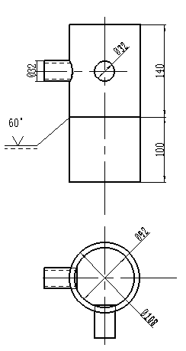
图5 模块三A焊接装配图
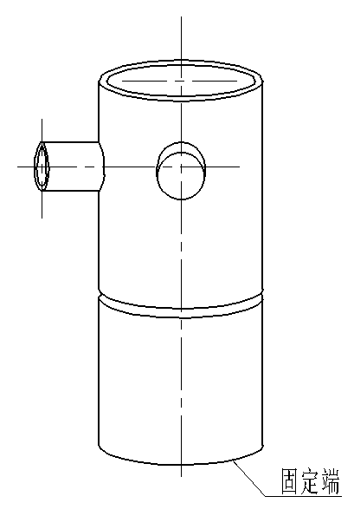
图6 模块三A装配示意图
技术要求：
1.要求单面焊双面成形；
2.钝边与间隙自定；
3.坡口60°；
4.定位焊在正面坡口内；
5.焊件一经施焊不得任意更换和改变焊接位置。
模块三B:焊缝②～⑤ 机器人实心焊丝混合气体（80%Ar+20%CO₂）保护焊（35分）
材料Q235和20钢，单位mm

图7 模块三B焊接装配图
图8 模块三B装配示意图

表1 各部件规格示意图
部件序号 | 示意图 | 数量 | 材质
1 |  | 1 | Q235
2 |  | 1 | 20
3 |  | 1 | 20
4 |  | 1 | 20
5 |  | 1 | Q235
6 |  | 1 | Q235
技术要求：
1.焊接方法：熔化极混合气体保护焊机器人焊接；
2.未按照图纸要求组对的试件，该试件为0分；
3.焊件打钢号处位于机器人机座的近端；
4.选手完成焊接编程和轨迹示教，焊接前必须向监考裁判示意，裁判确认后，方可启动机器人进行焊接；
5.假如选手操作失误发生撞枪或其他设备问题，但仍可恢复竞赛操作的，每次扣3分（从本模块最终得分中扣除），如致使设备损坏无法继续焊接完成的，则终止比赛；
6.焊接机器人开启自动焊接模式后，允许人工介入次数≤2次，但每次人工介入扣2分（从本模块最终得分中扣除）；
7.模块三组合件的装配、点固和焊接顺序如下：
第一步：完成焊缝③和焊缝④的装配、点固（在手工焊工位完成）；
第二步：完成焊缝①的装配、点固（在手工焊工位完成）；
第三步：完成焊缝①的焊接（在手工焊工位完成）；
第四步：完成焊缝③和焊缝④的编程、焊接（在机器人焊接工位完成，且满编满焊）；
第五步：完成焊缝②和焊缝⑤的装配、点固（在机器人焊接工位完成）；
第六步：完成焊缝②和焊缝⑤的编程、焊接（在机器人焊接工位完成，且满编满焊）。
试件在组对过程中出现问题，由参赛选手自己修复，不得调换。
第二部分 职业素养（5分）
1.设备操作的规范性；
2.工具、量具、仪器仪表的使用；
3.现场的安全，文明生产；
4.机器人焊接完成必须复位。

焊接技术比赛试卷4
每位选手需要焊接三个模块的试件，合计时间480分钟（8小时），其中模块一、模块二和模块三A的手工焊接必须在270分钟（4.5小时）内完成，模块三B机器人焊接必须在210分钟（3.5小时）完成。所有焊缝的定位焊均用钨极氩弧焊，现场提供Φ2.0mm的ER50-6焊丝。
第一部分 技能试题（95分）
模块一: 板对接焊条电弧焊仰焊（25分）
母材材料Q235，厚度δ=10mm，长宽250×100mm
焊条型号E5015，Φ2.5、Φ3.2mm
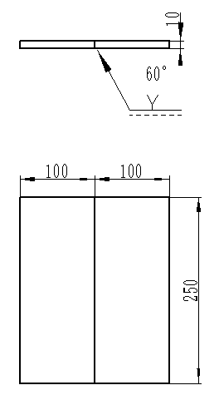
图1 模块一焊接装配图
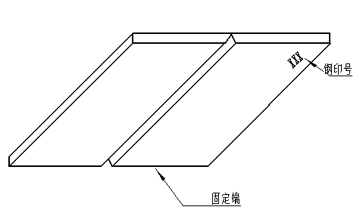
图2 模块一装配示意图
技术要求：
1.要求单面焊双面成形；
2.钝边与间隙自定；
3.坡口60°，两端不得安装引弧板、熄弧板；
4.焊件一经施焊不得更换和改变焊接位置；
5.定位焊时允许做反变形、定位焊要求一次完成。
模块二: 钨极氩弧不锈钢堆焊（20分）
母材材料Q235，厚度δ=10mm，500×250mm
焊丝材料ER308，Φ2.0mm
图3 模块二焊接样图

图4 模块二焊接示意图
技术要求：
1.在Q235钢板上用填丝氩弧焊方法堆焊出如上图的“奥运五环”标志（寓意2022年中国承办冬奥会及冬残奥会），并现场画图，不允许使用模板；
2.堆焊不允许使用脉冲，必须用恒流的直流；
3.焊缝表面保持焊后状态，严禁化学清理、钢丝刷打磨；
4.焊件为水平位置放置施焊，允许在水平位置内调整一次位置；
5.不允许强制冷却；
6.焊枪采用WP-17或WP-26，喷嘴使用8号，不允许使用内置导流件。
模块三A:焊缝① 管对接手工熔化极气体保护焊水平固定（15分）
母材材料20钢，直径和壁厚Φ108×8mm，长度分别为100和140mm。
焊丝型号ER50-6，Φ1.2mm，保护气体：纯CO₂
图5 模块三A焊接装配图
图6 模块三A装配示意图
技术要求：
1.要求单面焊双面成形；
2.钝边与间隙自定；
3.坡口60°；
4.定位焊在正面坡口内，不准在仰焊位置（即5～7点钟位置）；
5.焊件一经施焊不得任意更换和改变焊接位置。
模块三B:焊缝②～⑤ 机器人实心焊丝混合气体（80%Ar+20%CO₂）保护焊（35分）
材料Q235和20钢，单位mm

图7 模块三B焊接装配图
图8 模块三B装配示意图

表1 各部件规格示意图
部件序号 | 示意图 | 数量 | 材质
1 |  | 1 | Q235
2 |  | 1 | 20
3 |  | 1 | 20
4 |  | 1 | 20
5 |  | 1 | Q235
6 |  | 1 | Q235
技术要求：
1.焊接方法：熔化极混合气体保护焊机器人焊接；
2.未按照图纸要求组对的试件，该试件为0分；
3.焊件打钢号处位于机器人机座的近端；
4.选手完成焊接编程和轨迹示教，焊接前必须向监考裁判示意，裁判确认后，方可启动机器人进行焊接；
5.假如选手操作失误发生撞枪或其他设备问题，但仍可恢复竞赛操作的，每次扣3分（从本模块最终得分中扣除），如致使设备损坏无法继续焊接完成的，则终止比赛；
6.焊接机器人开启自动焊接模式后，允许人工介入次数≤2次，但每次人工介入扣2分（从本模块最终得分中扣除）；
7.模块三组合件的装配、点固和焊接顺序如下：
第一步：完成焊缝③和焊缝④的装配、点固（在手工焊工位完成）；
第二步：完成焊缝①的装配、点固（在手工焊工位完成）；
第三步：完成焊缝①的焊接（在手工焊工位完成）；
第四步：完成焊缝③和焊缝④的编程、焊接（在机器人焊接工位完成，且满编满焊）；
第五步：完成焊缝②和焊缝⑤的装配、点固（在机器人焊接工位完成）；
第六步：完成焊缝②和焊缝⑤的编程、焊接（在机器人焊接工位完成，且满编满焊）。
试件在组对过程中出现问题，由参赛选手自己修复，不得调换。
第二部分 职业素养（5分）
1.设备操作的规范性；
2.工具、量具、仪器仪表的使用；
3.现场的安全，文明生产；
4.机器人焊接完成必须复位。
焊接技术比赛试卷5
每位选手需要焊接三个模块的试件，合计时间480分钟（8小时），其中模块一、模块二和模块三A的手工焊接必须在270分钟（4.5小时）内完成，模块三B机器人焊接必须在210分钟（3.5小时）完成。所有焊缝的定位焊均用钨极氩弧焊，现场提供Φ2.0mm的ER50-6焊丝。
第一部分 技能试题（95分）
模块一: 板对接焊条电弧焊仰焊（25分）
母材材料Q235，厚度δ=10mm，长宽250×100mm
焊条型号E5015，Φ2.5、Φ3.2mm
图1 模块一焊接装配图
图2 模块一装配示意图
技术要求：
1.要求单面焊双面成形；
2.钝边与间隙自定；
3.坡口60°，两端不得安装引弧板、熄弧板；
4.焊件一经施焊不得更换和改变焊接位置；
5.定位焊时允许做反变形、定位焊要求一次完成。
模块二: 钨极氩弧不锈钢堆焊（20分）
母材材料Q235，厚度δ=10mm，500×250mm
焊丝材料ER308，Φ2.0mm
图3 模块二焊接样图

图4 模块二焊接示意图
技术要求：
1.在Q235钢板上用填丝氩弧焊方法堆焊出如上图的“奥运五环”标志（寓意2022年中国承办冬奥会及冬残奥会），并现场画图，不允许使用模板；
2.堆焊不允许使用脉冲，必须用恒流的直流；
3.焊缝表面保持焊后状态，严禁化学清理、钢丝刷打磨；
4.焊件为水平位置放置施焊，允许在水平位置内调整一次位置；
5.不允许强制冷却；
6.焊枪采用WP-17或WP-26，喷嘴使用8号，不允许使用内置导流件。
模块三A:焊缝① 管对接手工熔化极气体保护焊45°固定（15分）
母材材料20钢，直径和壁厚Φ108×8mm，长度分别为100和140mm。
焊丝型号ER50-6，Φ1.2mm，保护气体：纯CO₂
图5 模块三A焊接装配图
图6 模块三A装配示意图
技术要求：
1.要求单面焊双面成形；
2.钝边与间隙自定；
3.坡口60°；
4.定位焊在正面坡口内，不准在仰焊位置（即5～7点钟位置）；
5.焊件一经施焊不得任意更换和改变焊接位置。
模块三B:焊缝②～⑤ 机器人实心焊丝混合气体（80%Ar+20%CO₂）保护焊（35分）
材料Q235和20钢，单位mm

图7 模块三B焊接装配图
图8 模块三B装配示意图

表1 各部件规格示意图
部件序号 | 示意图 | 数量 | 材质
1 |  | 1 | Q235
2 |  | 1 | 20
3 |  | 1 | 20
4 |  | 1 | 20
5 |  | 1 | Q235
6 |  | 1 | Q235
技术要求：
1.焊接方法：熔化极混合气体保护焊机器人焊接；
2.未按照图纸要求组对的试件，该试件为0分；
3.焊件打钢号处位于机器人机座的近端；
4.选手完成焊接编程和轨迹示教，焊接前必须向监考裁判示意，裁判确认后，方可启动机器人进行焊接；
5.假如选手操作失误发生撞枪或其他设备问题，但仍可恢复竞赛操作的，每次扣3分（从本模块最终得分中扣除），如致使设备损坏无法继续焊接完成的，则终止比赛；
6.焊接机器人开启自动焊接模式后，允许人工介入次数≤2次，但每次人工介入扣2分（从本模块最终得分中扣除）；
7.模块三组合件的装配、点固和焊接顺序如下：
第一步：完成焊缝③和焊缝④的装配、点固（在手工焊工位完成）；
第二步：完成焊缝①的装配、点固（在手工焊工位完成）；
第三步：完成焊缝①的焊接（在手工焊工位完成）；
第四步：完成焊缝③和焊缝④的编程、焊接（在机器人焊接工位完成，且满编满焊）；
第五步：完成焊缝②和焊缝⑤的装配、点固（在机器人焊接工位完成）；
第六步：完成焊缝②和焊缝⑤的编程、焊接（在机器人焊接工位完成，且满编满焊）。
试件在组对过程中出现问题，由参赛选手自己修复，不得调换。
第二部分 职业素养（5分）
1.设备操作的规范性；
2.工具、量具、仪器仪表的使用；
3.现场的安全，文明生产；
4.机器人焊接完成必须复位。
焊接技术比赛试卷6
每位选手需要焊接三个模块的试件，合计时间480分钟（8小时），其中模块一、模块二和模块三A的手工焊接必须在270分钟（4.5小时）内完成，模块三B机器人焊接必须在210分钟（3.5小时）完成。所有焊缝的定位焊均用钨极氩弧焊，现场提供Φ2.0mm的ER50-6焊丝。
第一部分 技能试题（95分）
模块一: 板对接焊条电弧焊仰焊（25分）
母材材料Q235，厚度δ=10mm，长宽250×100mm
焊条型号E5015，Φ2.5、Φ3.2mm
图1 模块一焊接装配图
图2 模块一装配示意图
技术要求：
1.要求单面焊双面成形；
2.钝边与间隙自定；
3.坡口60°，两端不得安装引弧板、熄弧板；
4.焊件一经施焊不得更换和改变焊接位置；
5.定位焊时允许做反变形、定位焊要求一次完成。
模块二: 钨极氩弧不锈钢堆焊（20分）
母材材料Q235，厚度δ=10mm，500×250mm
焊丝材料ER308，Φ2.0mm
图3 模块二焊接样图

图4 模块二焊接示意图
技术要求：
1.在Q235钢板上用填丝氩弧焊方法堆焊出如上图的“奥运五环”标志（寓意2022年中国承办冬奥会及冬残奥会），并现场画图，不允许使用模板；
2.堆焊不允许使用脉冲，必须用恒流的直流；
3.焊缝表面保持焊后状态，严禁化学清理、钢丝刷打磨；
4.焊件为水平位置放置施焊，允许在水平位置内调整一次位置；
5.不允许强制冷却；
6.焊枪采用WP-17或WP-26，喷嘴使用8号，不允许使用内置导流件。
模块三A:焊缝① 管对接手工熔化极气体保护焊垂直固定（15分）
母材材料20钢，直径和壁厚Φ108×8mm，长度分别为100和140mm。
焊丝型号ER50-6，Φ1.2mm，保护气体：纯CO₂
图5 模块三A焊接装配图
图6 模块三A装配示意图
技术要求：
1.要求单面焊双面成形；
2.钝边与间隙自定；
3.坡口60°；
4.定位焊在正面坡口内；
5.焊件一经施焊不得任意更换和改变焊接位置。
模块三B:焊缝②～⑤ 机器人实心焊丝混合气体（80%Ar+20%CO₂）保护焊（35分）
材料Q235和20钢，单位mm

图7 模块三B焊接装配图
图8 模块三B装配示意图

表1 各部件规格示意图
部件序号 | 示意图 | 数量 | 材质
1 |  | 1 | Q235
2 |  | 1 | 20
3 |  | 1 | 20
4 |  | 1 | 20
5 |  | 1 | Q235
6 |  | 1 | Q235
技术要求：
1.焊接方法：熔化极混合气体保护焊机器人焊接；
2.未按照图纸要求组对的试件，该试件为0分；
3.焊件打钢号处位于机器人机座的近端；
4.选手完成焊接编程和轨迹示教，焊接前必须向监考裁判示意，裁判确认后，方可启动机器人进行焊接；
5.假如选手操作失误发生撞枪或其他设备问题，但仍可恢复竞赛操作的，每次扣3分（从本模块最终得分中扣除），如致使设备损坏无法继续焊接完成的，则终止比赛；
6.焊接机器人开启自动焊接模式后，允许人工介入次数≤2次，但每次人工介入扣2分（从本模块最终得分中扣除）；
7.模块三组合件的装配、点固和焊接顺序如下：
第一步：完成焊缝③和焊缝④的装配、点固（在手工焊工位完成）；
第二步：完成焊缝①的装配、点固（在手工焊工位完成）；
第三步：完成焊缝①的焊接（在手工焊工位完成）；
第四步：完成焊缝③和焊缝④的编程、焊接（在机器人焊接工位完成，且满编满焊）；
第五步：完成焊缝②和焊缝⑤的装配、点固（在机器人焊接工位完成）；
第六步：完成焊缝②和焊缝⑤的编程、焊接（在机器人焊接工位完成，且满编满焊）。
试件在组对过程中出现问题，由参赛选手自己修复，不得调换。
第二部分 职业素养（5分）
1.设备操作的规范性；
2.工具、量具、仪器仪表的使用；
3.现场的安全，文明生产；
4.机器人焊接完成必须复位。
焊接技术比赛试卷7
每位选手需要焊接三个模块的试件，合计时间480分钟（8小时），其中模块一、模块二和模块三A的手工焊接必须在270分钟（4.5小时）内完成，模块三B机器人焊接必须在210分钟（3.5小时）完成。所有焊缝的定位焊均用钨极氩弧焊，现场提供Φ2.0mm的ER50-6焊丝。
第一部分 技能试题（95分）
模块一: 板对接焊条电弧焊横焊（25分）
母材材料Q235，厚度δ=10mm，长宽250×125mm
焊条型号E5015，Φ2.5、Φ3.2mm
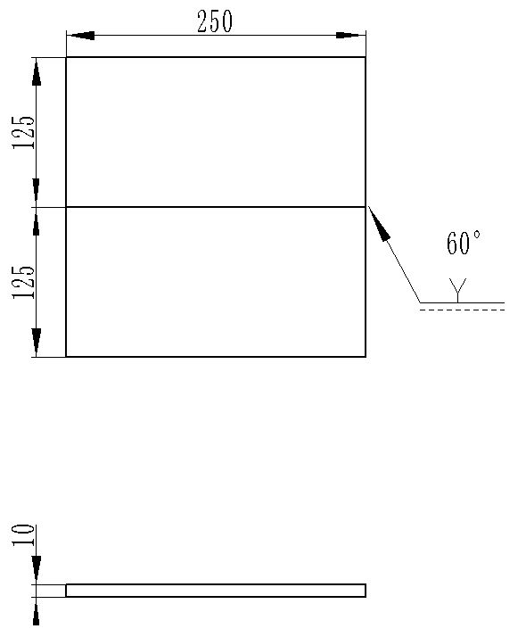
图1 模块一焊接装配图
图2 模块一装配示意图
技术要求：
1.要求单面焊双面成形；
2.钝边与间隙自定；
3.坡口60°，两端不得安装引弧板、熄弧板；
4.焊件一经施焊不得更换和改变焊接位置；
5.定位焊时允许做反变形、定位焊要求一次完成。
模块二: 钨极氩弧不锈钢堆焊（20分）
母材材料Q235，厚度δ=10mm，500×250mm
焊丝材料ER308，Φ2.0mm
图3 模块二焊接样图

图4 模块二焊接示意图

技术要求：
1.在Q235钢板上用填丝氩弧焊方法堆焊出如上图的“奥运五环”标志（寓意2022年中国承办冬奥会及冬残奥会），并现场画图，不允许使用模板；
2.堆焊不允许使用脉冲，必须用恒流的直流；
3.焊缝表面保持焊后状态，严禁化学清理、钢丝刷打磨；
4.焊件为水平位置放置施焊，允许在水平位置内调整一次位置；
5.不允许强制冷却；
6.焊枪采用WP-17或WP-26，喷嘴使用8号，不允许使用内置导流件。
模块三A:焊缝① 管对接手工熔化极气体保护焊水平固定（15分）
母材材料20钢，直径和壁厚Φ108×8mm，长度分别为100和140mm。
焊丝型号ER50-6，Φ1.2mm，保护气体：纯CO₂
图5 模块三A焊接装配图
图6 模块三A装配示意图
技术要求：
1.要求单面焊双面成形；
2.钝边与间隙自定；
3.坡口60°；
4.定位焊在正面坡口内，不准在仰焊位置（即5～7点钟位置）；
5.焊件一经施焊不得任意更换和改变焊接位置。
模块三B:焊缝②～⑤ 机器人实心焊丝混合气体（80%Ar+20%CO₂）保护焊（35分）
材料Q235和20钢，单位mm

图7 模块三B焊接装配图
图8 模块三B装配示意图

表1 各部件规格示意图
部件序号 | 示意图 | 数量 | 材质
1 |  | 1 | Q235
2 |  | 1 | 20
3 |  | 1 | 20
4 |  | 1 | 20
5 |  | 1 | Q235
6 |  | 1 | Q235
技术要求：
1.焊接方法：熔化极混合气体保护焊机器人焊接；
2.未按照图纸要求组对的试件，该试件为0分；
3.焊件打钢号处位于机器人机座的近端；
4.选手完成焊接编程和轨迹示教，焊接前必须向监考裁判示意，裁判确认后，方可启动机器人进行焊接；
5.假如选手操作失误发生撞枪或其他设备问题，但仍可恢复竞赛操作的，每次扣3分（从本模块最终得分中扣除），如致使设备损坏无法继续焊接完成的，则终止比赛；
6.焊接机器人开启自动焊接模式后，允许人工介入次数≤2次，但每次人工介入扣2分（从本模块最终得分中扣除）；
7.模块三组合件的装配、点固和焊接顺序如下：
第一步：完成焊缝③和焊缝④的装配、点固（在手工焊工位完成）；
第二步：完成焊缝①的装配、点固（在手工焊工位完成）；
第三步：完成焊缝①的焊接（在手工焊工位完成）；
第四步：完成焊缝③和焊缝④的编程、焊接（在机器人焊接工位完成，且满编满焊）；
第五步：完成焊缝②和焊缝⑤的装配、点固（在机器人焊接工位完成）；
第六步：完成焊缝②和焊缝⑤的编程、焊接（在机器人焊接工位完成，且满编满焊）。
试件在组对过程中出现问题，由参赛选手自己修复，不得调换。
第二部分 职业素养（5分）
1.设备操作的规范性；
2.工具、量具、仪器仪表的使用；
3.现场的安全，文明生产；
4.机器人焊接完成必须复位。

焊接技术比赛试卷8
每位选手需要焊接三个模块的试件，合计时间480分钟（8小时），其中模块一、模块二和模块三A的手工焊接必须在270分钟（4.5小时）内完成，模块三B机器人焊接必须在210分钟（3.5小时）完成。所有焊缝的定位焊均用钨极氩弧焊，现场提供Φ2.0mm的ER50-6焊丝。
第一部分 技能试题（95分）
模块一: 板对接焊条电弧焊横焊（25分）
母材材料Q235，厚度δ=10mm，长宽250×125mm
焊条型号E5015，Φ2.5、Φ3.2mm
图1 模块一焊接装配图
图2 模块一装配示意图
技术要求：
1.要求单面焊双面成形；
2.钝边与间隙自定；
3.坡口60°，两端不得安装引弧板、熄弧板；
4.焊件一经施焊不得更换和改变焊接位置；
5.定位焊时允许做反变形、定位焊要求一次完成。
模块二: 钨极氩弧不锈钢堆焊（20分）
母材材料Q235，厚度δ=10mm，500×250mm
焊丝材料ER308，Φ2.0mm
图3 模块二焊接样图

图4 模块二焊接示意图

技术要求：
1.在Q235钢板上用填丝氩弧焊方法堆焊出如上图的“奥运五环”标志（寓意2022年中国承办冬奥会及冬残奥会），并现场画图，不允许使用模板；
2.堆焊不允许使用脉冲，必须用恒流的直流；
3.焊缝表面保持焊后状态，严禁化学清理、钢丝刷打磨；
4.焊件为水平位置放置施焊，允许在水平位置内调整一次位置；
5.不允许强制冷却；
6.焊枪采用WP-17或WP-26，喷嘴使用8号，不允许使用内置导流件。
模块三A:焊缝① 管对接手工熔化极气体保护焊45°固定（15分）
母材材料20钢，直径和壁厚Φ108×8mm，长度分别为100和140mm。
焊丝型号ER50-6，Φ1.2mm，保护气体：纯CO₂
图5 模块三A焊接装配图
图6 模块三A装配示意图
技术要求：
1.要求单面焊双面成形；
2.钝边与间隙自定；
3.坡口60°；
4.定位焊在正面坡口内，不准在仰焊位置（即5～7点钟位置）；
5.焊件一经施焊不得任意更换和改变焊接位置。
模块三B:焊缝②～⑤ 机器人实心焊丝混合气体（80%Ar+20%CO₂）保护焊（35分）
材料Q235和20钢，单位mm

图7 模块三B焊接装配图
图8 模块三B装配示意图

表1 各部件规格示意图
部件序号 | 示意图 | 数量 | 材质
1 |  | 1 | Q235
2 |  | 1 | 20
3 |  | 1 | 20
4 |  | 1 | 20
5 |  | 1 | Q235
6 |  | 1 | Q235
技术要求：
1.焊接方法：熔化极混合气体保护焊机器人焊接；
2.未按照图纸要求组对的试件，该试件为0分；
3.焊件打钢号处位于机器人机座的近端；
4.选手完成焊接编程和轨迹示教，焊接前必须向监考裁判示意，裁判确认后，方可启动机器人进行焊接；
5.假如选手操作失误发生撞枪或其他设备问题，但仍可恢复竞赛操作的，每次扣3分（从本模块最终得分中扣除），如致使设备损坏无法继续焊接完成的，则终止比赛；
6.焊接机器人开启自动焊接模式后，允许人工介入次数≤2次，但每次人工介入扣2分（从本模块最终得分中扣除）；
7.模块三组合件的装配、点固和焊接顺序如下：
第一步：完成焊缝③和焊缝④的装配、点固（在手工焊工位完成）；
第二步：完成焊缝①的装配、点固（在手工焊工位完成）；
第三步：完成焊缝①的焊接（在手工焊工位完成）；
第四步：完成焊缝③和焊缝④的编程、焊接（在机器人焊接工位完成，且满编满焊）；
第五步：完成焊缝②和焊缝⑤的装配、点固（在机器人焊接工位完成）；
第六步：完成焊缝②和焊缝⑤的编程、焊接（在机器人焊接工位完成，且满编满焊）。
试件在组对过程中出现问题，由参赛选手自己修复，不得调换。
第二部分 职业素养（5分）
1.设备操作的规范性；
2.工具、量具、仪器仪表的使用；
3.现场的安全，文明生产；
4.机器人焊接完成必须复位。
焊接技术比赛试卷9
每位选手需要焊接三个模块的试件，合计时间480分钟（8小时），其中模块一、模块二和模块三A的手工焊接必须在270分钟（4.5小时）内完成，模块三B机器人焊接必须在210分钟（3.5小时）完成。所有焊缝的定位焊均用钨极氩弧焊，现场提供Φ2.0mm的ER50-6焊丝。
第一部分 技能试题（95分）
模块一: 板对接焊条电弧焊横焊（25分）
母材材料Q235，厚度δ=10mm，长宽250×125mm
焊条型号E5015，Φ2.5、Φ3.2mm
图1 模块一焊接装配图
图2 模块一装配示意图
技术要求：
1.要求单面焊双面成形；
2.钝边与间隙自定；
3.坡口60°，两端不得安装引弧板、熄弧板；
4.焊件一经施焊不得更换和改变焊接位置；
5.定位焊时允许做反变形、定位焊要求一次完成。
模块二: 钨极氩弧不锈钢堆焊（20分）
母材材料Q235，厚度δ=10mm，500×250mm
焊丝材料ER308，Φ2.0mm
图3 模块二焊接样图

图4 模块二焊接示意图

技术要求：
1.在Q235钢板上用填丝氩弧焊方法堆焊出如上图的“奥运五环”标志（寓意2022年中国承办冬奥会及冬残奥会），并现场画图，不允许使用模板；
2.堆焊不允许使用脉冲，必须用恒流的直流；
3.焊缝表面保持焊后状态，严禁化学清理、钢丝刷打磨；
4.焊件为水平位置放置施焊，允许在水平位置内调整一次位置；
5.不允许强制冷却；
6.焊枪采用WP-17或WP-26，喷嘴使用8号，不允许使用内置导流件。
模块三A:焊缝① 管对接手工熔化极气体保护焊垂直固定（15分）
母材材料20钢，直径和壁厚Φ108×8mm，长度分别为100和140mm。
焊丝型号ER50-6，Φ1.2mm，保护气体：纯CO₂
图5 模块三A焊接装配图
图6 模块三A装配示意图
技术要求：
1.要求单面焊双面成形；
2.钝边与间隙自定；
3.坡口60°；
4.定位焊在正面坡口内；
5.焊件一经施焊不得任意更换和改变焊接位置。
模块三B:焊缝②～⑤ 机器人实心焊丝混合气体（80%Ar+20%CO₂）保护焊（35分）
材料Q235和20钢，单位mm

图7 模块三B焊接装配图
图8 模块三B装配示意图

表1 各部件规格示意图
部件序号 | 示意图 | 数量 | 材质
1 |  | 1 | Q235
2 |  | 1 | 20
3 |  | 1 | 20
4 |  | 1 | 20
5 |  | 1 | Q235
6 |  | 1 | Q235
技术要求：
1.焊接方法：熔化极混合气体保护焊机器人焊接；
2.未按照图纸要求组对的试件，该试件为0分；
3.焊件打钢号处位于机器人机座的近端；
4.选手完成焊接编程和轨迹示教，焊接前必须向监考裁判示意，裁判确认后，方可启动机器人进行焊接；
5.假如选手操作失误发生撞枪或其他设备问题，但仍可恢复竞赛操作的，每次扣3分（从本模块最终得分中扣除），如致使设备损坏无法继续焊接完成的，则终止比赛；
6.焊接机器人开启自动焊接模式后，允许人工介入次数≤2次，但每次人工介入扣2分（从本模块最终得分中扣除）；
7.模块三组合件的装配、点固和焊接顺序如下：
第一步：完成焊缝③和焊缝④的装配、点固（在手工焊工位完成）；
第二步：完成焊缝①的装配、点固（在手工焊工位完成）；
第三步：完成焊缝①的焊接（在手工焊工位完成）；
第四步：完成焊缝③和焊缝④的编程、焊接（在机器人焊接工位完成，且满编满焊）；
第五步：完成焊缝②和焊缝⑤的装配、点固（在机器人焊接工位完成）；
第六步：完成焊缝②和焊缝⑤的编程、焊接（在机器人焊接工位完成，且满编满焊）。
试件在组对过程中出现问题，由参赛选手自己修复，不得调换。
第二部分 职业素养（5分）
1.设备操作的规范性；
2.工具、量具、仪器仪表的使用；
3.现场的安全，文明生产；
4.机器人焊接完成必须复位。
焊接技术比赛试卷10
每位选手需要焊接三个模块的试件，合计时间480分钟（8小时），其中模块一、模块二和模块三A的手工焊接必须在270分钟（4.5小时）内完成，模块三B机器人焊接必须在210分钟（3.5小时）完成。所有焊缝的定位焊均用钨极氩弧焊，现场提供Φ2.0mm的ER50-6焊丝。
第一部分 技能试题（95分）
模块一: 板对接焊条电弧焊仰焊（25分）
母材材料Q235，厚度δ=10mm，长宽250×125mm
焊条型号E5015，Φ2.5、Φ3.2mm
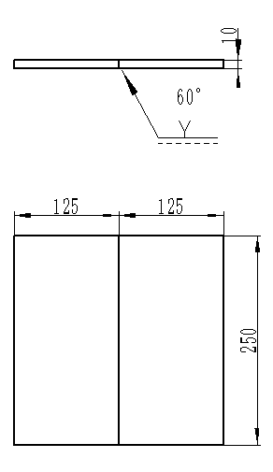
图1 模块一焊接装配图
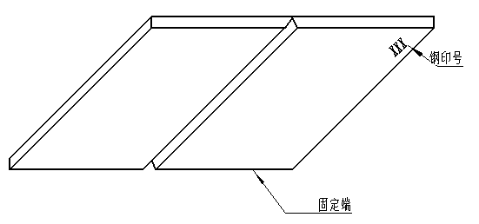
图2 模块一装配示意图
技术要求：
1.要求单面焊双面成形；
2.钝边与间隙自定；
3.坡口60°，两端不得安装引弧板、熄弧板；
4.焊件一经施焊不得更换和改变焊接位置；
5.定位焊时允许做反变形、定位焊要求一次完成。
模块二: 钨极氩弧不锈钢堆焊（20分）
母材材料Q235，厚度δ=10mm，500×250mm
焊丝材料ER308，Φ2.0mm
图3 模块二焊接样图

图4 模块二焊接示意图
技术要求：
1.在Q235钢板上用填丝氩弧焊方法堆焊出如上图的“奥运五环”标志（寓意2022年中国承办冬奥会及冬残奥会），并现场画图，不允许使用模板；
2.堆焊不允许使用脉冲，必须用恒流的直流；
3.焊缝表面保持焊后状态，严禁化学清理、钢丝刷打磨；
4.焊件为水平位置放置施焊，允许在水平位置内调整一次位置；
5.不允许强制冷却；
6.焊枪采用WP-17或WP-26，喷嘴使用8号，不允许使用内置导流件。
模块三A:焊缝① 管对接手工熔化极气体保护焊水平固定（15分）
母材材料20钢，直径和壁厚Φ108×8mm，长度分别为100和140mm。
焊丝型号ER50-6，Φ1.2mm，保护气体：纯CO₂
图5 模块三A焊接装配图
图6 模块三A装配示意图
技术要求：
1.要求单面焊双面成形；
2.钝边与间隙自定；
3.坡口60°；
4.定位焊在正面坡口内，不准在仰焊位置（即5～7点钟位置）；
5.焊件一经施焊不得任意更换和改变焊接位置。
模块三B:焊缝②～⑤ 机器人实心焊丝混合气体（80%Ar+20%CO₂）保护焊（35分）
材料Q235和20钢，单位mm

图7 模块三B焊接装配图
图8 模块三B装配示意图

表1 各部件规格示意图
部件序号 | 示意图 | 数量 | 材质
1 |  | 1 | Q235
2 |  | 1 | 20
3 |  | 1 | 20
4 |  | 1 | 20
5 |  | 1 | Q235
6 |  | 1 | Q235
技术要求：
1.焊接方法：熔化极混合气体保护焊机器人焊接；
2.未按照图纸要求组对的试件，该试件为0分；
3.焊件打钢号处位于机器人机座的近端；
4.选手完成焊接编程和轨迹示教，焊接前必须向监考裁判示意，裁判确认后，方可启动机器人进行焊接；
5.假如选手操作失误发生撞枪或其他设备问题，但仍可恢复竞赛操作的，每次扣3分（从本模块最终得分中扣除），如致使设备损坏无法继续焊接完成的，则终止比赛；
6.焊接机器人开启自动焊接模式后，允许人工介入次数≤2次，但每次人工介入扣2分（从本模块最终得分中扣除）；
7.模块三组合件的装配、点固和焊接顺序如下：
第一步：完成焊缝③和焊缝④的装配、点固（在手工焊工位完成）；
第二步：完成焊缝①的装配、点固（在手工焊工位完成）；
第三步：完成焊缝①的焊接（在手工焊工位完成）；
第四步：完成焊缝③和焊缝④的编程、焊接（在机器人焊接工位完成，且满编满焊）；
第五步：完成焊缝②和焊缝⑤的装配、点固（在机器人焊接工位完成）；
第六步：完成焊缝②和焊缝⑤的编程、焊接（在机器人焊接工位完成，且满编满焊）。
试件在组对过程中出现问题，由参赛选手自己修复，不得调换。
第二部分 职业素养（5分）
1.设备操作的规范性；
2.工具、量具、仪器仪表的使用；
3.现场的安全，文明生产；
4.机器人焊接完成必须复位。

焊接技术比赛试卷11
每位选手需要焊接三个模块的试件，合计时间480分钟（8小时），其中模块一、模块二和模块三A的手工焊接必须在270分钟（4.5小时）内完成，模块三B机器人焊接必须在210分钟（3.5小时）完成。所有焊缝的定位焊均用钨极氩弧焊，现场提供Φ2.0mm的ER50-6焊丝。
第一部分 技能试题（95分）
模块一: 板对接焊条电弧焊仰焊（25分）
母材材料Q235，厚度δ=10mm，长宽250×125mm
焊条型号E5015，Φ2.5、Φ3.2mm
图1 模块一焊接装配图
图2 模块一装配示意图
技术要求：
1.要求单面焊双面成形；
2.钝边与间隙自定；
3.坡口60°，两端不得安装引弧板、熄弧板；
4.焊件一经施焊不得更换和改变焊接位置；
5.定位焊时允许做反变形、定位焊要求一次完成。
模块二: 钨极氩弧不锈钢堆焊（20分）
母材材料Q235，厚度δ=10mm，500×250mm
焊丝材料ER308，Φ2.0mm
图3 模块二焊接样图

图4 模块二焊接示意图
技术要求：
1.在Q235钢板上用填丝氩弧焊方法堆焊出如上图的“奥运五环”标志（寓意2022年中国承办冬奥会及冬残奥会），并现场画图，不允许使用模板；
2.堆焊不允许使用脉冲，必须用恒流的直流；
3.焊缝表面保持焊后状态，严禁化学清理、钢丝刷打磨；
4.焊件为水平位置放置施焊，允许在水平位置内调整一次位置；
5.不允许强制冷却；
6.焊枪采用WP-17或WP-26，喷嘴使用8号，不允许使用内置导流件。
模块三A:焊缝① 管对接手工熔化极气体保护焊45°固定（15分）
母材材料20钢，直径和壁厚Φ108×8mm，长度分别为100和140mm。
焊丝型号ER50-6，Φ1.2mm，保护气体：纯CO₂
图5 模块三A焊接装配图
图6 模块三A装配示意图
技术要求：
1.要求单面焊双面成形；
2.钝边与间隙自定；
3.坡口60°；
4.定位焊在正面坡口内，不准在仰焊位置（即5～7点钟位置）；
5.焊件一经施焊不得任意更换和改变焊接位置。
模块三B:焊缝②～⑤ 机器人实心焊丝混合气体（80%Ar+20%CO₂）保护焊（35分）
材料Q235和20钢，单位mm

图7 模块三B焊接装配图
图8 模块三B装配示意图

表1 各部件规格示意图
部件序号 | 示意图 | 数量 | 材质
1 |  | 1 | Q235
2 |  | 1 | 20
3 |  | 1 | 20
4 |  | 1 | 20
5 |  | 1 | Q235
6 |  | 1 | Q235
技术要求：
1.焊接方法：熔化极混合气体保护焊机器人焊接；
2.未按照图纸要求组对的试件，该试件为0分；
3.焊件打钢号处位于机器人机座的近端；
4.选手完成焊接编程和轨迹示教，焊接前必须向监考裁判示意，裁判确认后，方可启动机器人进行焊接；
5.假如选手操作失误发生撞枪或其他设备问题，但仍可恢复竞赛操作的，每次扣3分（从本模块最终得分中扣除），如致使设备损坏无法继续焊接完成的，则终止比赛；
6.焊接机器人开启自动焊接模式后，允许人工介入次数≤2次，但每次人工介入扣2分（从本模块最终得分中扣除）；
7.模块三组合件的装配、点固和焊接顺序如下：
第一步：完成焊缝③和焊缝④的装配、点固（在手工焊工位完成）；
第二步：完成焊缝①的装配、点固（在手工焊工位完成）；
第三步：完成焊缝①的焊接（在手工焊工位完成）；
第四步：完成焊缝③和焊缝④的编程、焊接（在机器人焊接工位完成，且满编满焊）；
第五步：完成焊缝②和焊缝⑤的装配、点固（在机器人焊接工位完成）；
第六步：完成焊缝②和焊缝⑤的编程、焊接（在机器人焊接工位完成，且满编满焊）。
试件在组对过程中出现问题，由参赛选手自己修复，不得调换。
第二部分 职业素养（5分）
1.设备操作的规范性；
2.工具、量具、仪器仪表的使用；
3.现场的安全，文明生产；
4.机器人焊接完成必须复位。
焊接技术比赛试卷12
每位选手需要焊接三个模块的试件，合计时间480分钟（8小时），其中模块一、模块二和模块三A的手工焊接必须在270分钟（4.5小时）内完成，模块三B机器人焊接必须在210分钟（3.5小时）完成。所有焊缝的定位焊均用钨极氩弧焊，现场提供Φ2.0mm的ER50-6焊丝。
第一部分 技能试题（95分）
模块一: 板对接焊条电弧焊仰焊（25分）
母材材料Q235，厚度δ=10mm，长宽250×125mm
焊条型号E5015，Φ2.5、Φ3.2mm
图1 模块一焊接装配图
图2 模块一装配示意图

技术要求：
1.要求单面焊双面成形；
2.钝边与间隙自定；
3.坡口60°，两端不得安装引弧板、熄弧板；
4.焊件一经施焊不得更换和改变焊接位置；
5.定位焊时允许做反变形、定位焊要求一次完成。
模块二: 钨极氩弧不锈钢堆焊（20分）
母材材料Q235，厚度δ=10mm，500×250mm
焊丝材料ER308，Φ2.0mm
图3 模块二焊接样图

图4 模块二焊接示意图
技术要求：
1.在Q235钢板上用填丝氩弧焊方法堆焊出如上图的“奥运五环”标志（寓意2022年中国承办冬奥会及冬残奥会），并现场画图，不允许使用模板；
2.堆焊不允许使用脉冲，必须用恒流的直流；
3.焊缝表面保持焊后状态，严禁化学清理、钢丝刷打磨；
4.焊件为水平位置放置施焊，允许在水平位置内调整一次位置；
5.不允许强制冷却；
6.焊枪采用WP-17或WP-26，喷嘴使用8号，不允许使用内置导流件。
模块三A:焊缝① 管对接手工熔化极气体保护焊垂直固定（15分）
母材材料20钢，直径和壁厚Φ108×8mm，长度分别为100和140mm。
焊丝型号ER50-6，Φ1.2mm，保护气体：纯CO₂
图5 模块三A焊接装配图
图6 模块三A装配示意图
技术要求：
1.要求单面焊双面成形；
2.钝边与间隙自定；
3.坡口60°；
4.定位焊在正面坡口内；
5.焊件一经施焊不得任意更换和改变焊接位置。
模块三B:焊缝②～⑤ 机器人实心焊丝混合气体（80%Ar+20%CO₂）保护焊（35分）
材料Q235和20钢，单位mm

图7 模块三B焊接装配图
图8 模块三B装配示意图

表1 各部件规格示意图
部件序号 | 示意图 | 数量 | 材质
1 |  | 1 | Q235
2 |  | 1 | 20
3 |  | 1 | 20
4 |  | 1 | 20
5 |  | 1 | Q235
6 |  | 1 | Q235
技术要求：
1.焊接方法：熔化极混合气体保护焊机器人焊接；
2.未按照图纸要求组对的试件，该试件为0分；
3.焊件打钢号处位于机器人机座的近端；
4.选手完成焊接编程和轨迹示教，焊接前必须向监考裁判示意，裁判确认后，方可启动机器人进行焊接；
5.假如选手操作失误发生撞枪或其他设备问题，但仍可恢复竞赛操作的，每次扣3分（从本模块最终得分中扣除），如致使设备损坏无法继续焊接完成的，则终止比赛；
6.焊接机器人开启自动焊接模式后，允许人工介入次数≤2次，但每次人工介入扣2分（从本模块最终得分中扣除）；
7.模块三组合件的装配、点固和焊接顺序如下：
第一步：完成焊缝③和焊缝④的装配、点固（在手工焊工位完成）；
第二步：完成焊缝①的装配、点固（在手工焊工位完成）；
第三步：完成焊缝①的焊接（在手工焊工位完成）；
第四步：完成焊缝③和焊缝④的编程、焊接（在机器人焊接工位完成，且满编满焊）；
第五步：完成焊缝②和焊缝⑤的装配、点固（在机器人焊接工位完成）；
第六步：完成焊缝②和焊缝⑤的编程、焊接（在机器人焊接工位完成，且满编满焊）。
试件在组对过程中出现问题，由参赛选手自己修复，不得调换。
第二部分 职业素养（5分）
1.设备操作的规范性；
2.工具、量具、仪器仪表的使用；
3.现场的安全，文明生产；
4.机器人焊接完成必须复位。

